JOUR 1 : les pots du jardinier.
Le jardinier veut peindre ses pots de fleurs en bleu, jaune et rouge. Il ne peut pas utiliser 2 fois la même couleur sur un même pot. L'ordre des couleurs doit être différent sur chaque pot.
On a représenté sans doute plus de pots que de possibilités : à toi de trouver toutes les possibilités en respectant les contraintes.

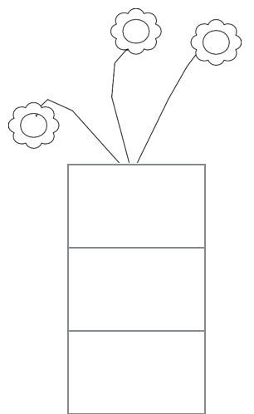

JOUR 2 : les pots du jardinier.

Le jardinier veut peindre ses pots de fleurs en bleu, jaune, vert et rouge. Il ne peut pas utiliser 2 fois la même couleur sur un même pot. L'ordre des couleurs doit être différent sur chaque pot. Il y aura donc une couleur à chaque fois qui ne sera pas utilisée !

Aide le jardinier en coloriant ses pots : il y a 24 possibilités différentes.

JOUR 3 : les pots du jardinier.

Le jardinier veut peindre ses pots de fleurs en jaune, bleu et rouge. Il peut utiliser 2 fois la même couleur sur un même pot mais deux couleurs identiques ne peuvent pas se toucher. L'ordre des couleurs doit être différent sur chaque pot.

Aide le jardinier en coloriant ses pots : il y a 18 possibilités différentes.

JOUR 4 : les pots du jardinier.

Le jardinier veut peindre ses pots de fleurs en orange, violet, vert et jaune. Il ne peut pas utiliser 2 fois la même couleur sur un même pot. L'ordre des couleurs doit être différent sur chaque pot.
Attention ! Quand tu utilises le violet, tu ne peux pas le mettre au milieu. Quand tu utilises la couleur orange, tu ne peux pas le mettre en haut.

Aide le jardinier en coloriant ses pots : on a dessiné 24 pots mais ce n’est pas sûr que ce soit le nombre de pots réalisables … À toi de trouver toutes les possibilités !

